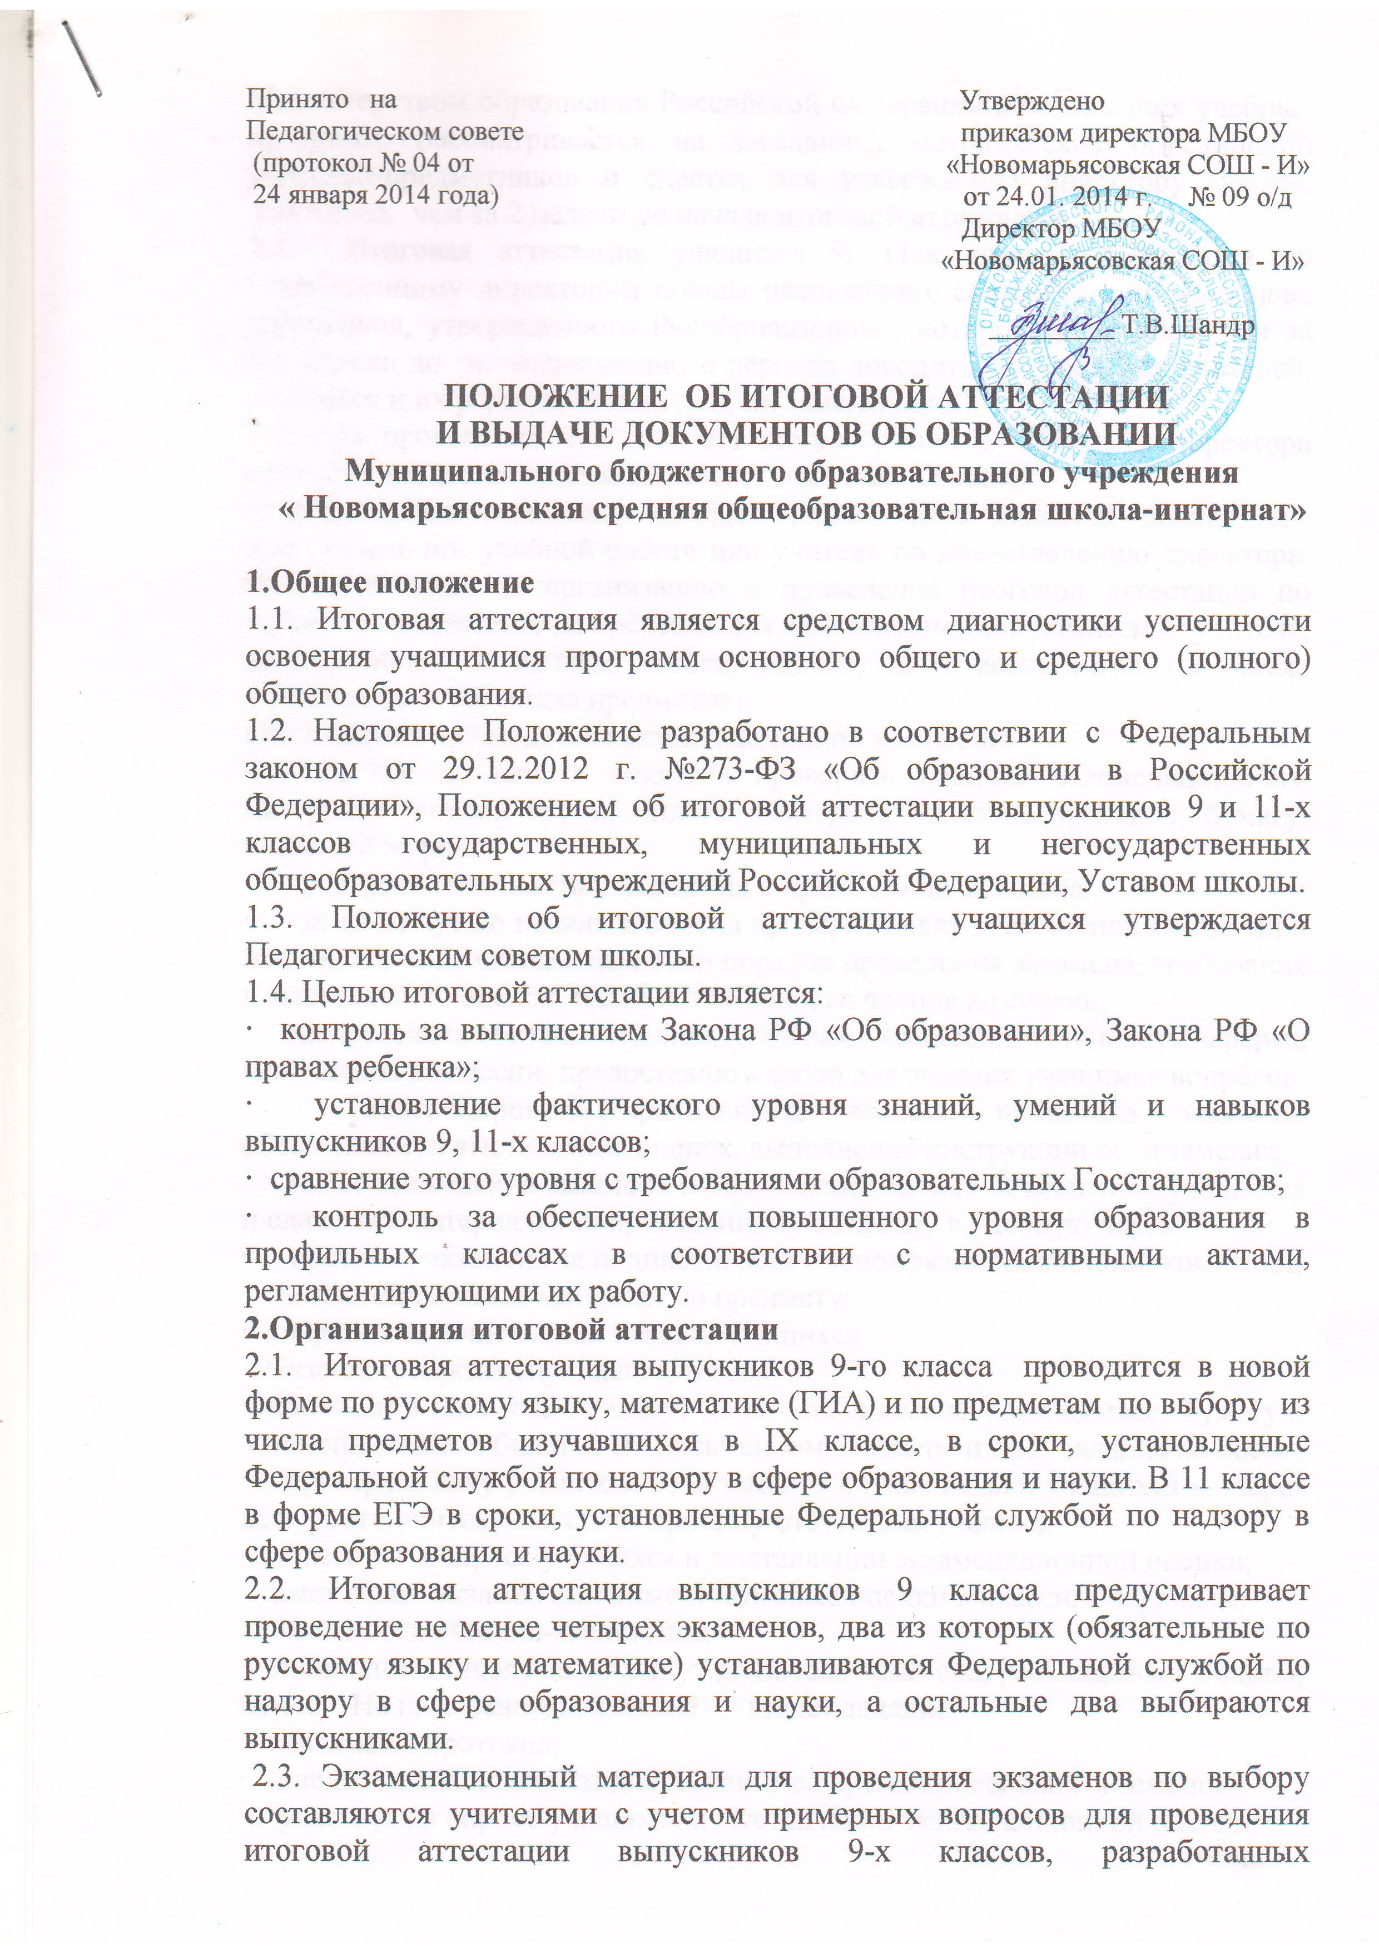
Министерством образования Российской Федерации и содержания учебных программ, рассматривается на заседаниях методических объединений учителей-предметников и сдается для утверждения директору школы, непозднее, чем за 2 недели до начала итоговой аттестации.
2.4. Итоговая аттестация учащихся 9, 11-х классов проводится по утвержденному директором школы расписанию, составленному на основе расписания, утвержденного Рособрнадзором, которое не позднее, чем за две недели до экзаменационного периода доводится до сведения учителей, учащихся и их родителей (или лиц, их заменяющих).
2.7. Для проведения итоговой аттестации учащихся приказом директора ежегодно создается экзаменационная комиссия в составе:
· председателя комиссии, которым может быть директор школы, его заместитель по учебной работе или учитель по представлению директора. Ответственность за организацию и проведение итоговой аттестации по предмету возлагается на председателя экзаменационной комиссии; учителя, преподающего в данном классе; одного, двух ассистентов (из числа учителей того же цикла предметов).
Обязанности председателя экзаменационной комиссии:
· за час до начала экзамена проверить наличие экзаменационного материала (списки групп, билеты, номера к билетам, протокол, бумагу, классный журнал);
· проверить готовность помещения к проведению экзамена;
· за 15 минут до начала экзамена проверить явку всех членов комиссии и напомнить всем членам комиссии порядок проведения экзамена, требования к выставлению оценок, права и обязанности членов комиссии;
· распределить обязанности между членами комиссии, установить перерыв для членов комиссии, предоставлять слово для задания учащимся вопросов;
· контролировать правильность ведения протокола экзамена, объективность выставления оценок, выполнение инструкции об экзаменах;
· после проведения экзамена и обсуждения оценок объявить их учащимся и сдать все материалы по проведенному экзамену в учебную часть:
· протокол экзамена за подписью всех членов экзаменационной комиссии;
· экзаменационный материал по предмету;
· черновики и чистовики ответов учащихся.
Обязанности экзаменующего учителя:
· приходит в школу за 30 минут до начала экзамена, раскладывает бумагу и экзаменационные билеты. На письменном экзамене пишет задание на доске;
· проверяет явку учащихся на экзамен, в случае неявки учащихся — через дежурного учителя выясняет причину отсутствия ученика;
· участвует в опросе учащихся и выставлении экзаменационной оценки;
· выставляет экзаменационные и итоговые оценки в классные журналы.
Обязанности учителя-ассистента:
· приходит в школу за 30 минут до начала экзамена, раскладывает билеты, бумагу. На письменном экзамене — пишет задание;
· заполняет протокол;
· следит за соблюдением дисциплины во время проведения экзаменов;
· участвует в опросе учащихся и выставлении экзаменационной оценки;
· отвечает за чистоту кабинета при подготовке, во время проведения и по окончании экзамена.
2.8. К итоговой аттестации допускаются учащиеся 9 и 11-х классов, освоившие общеобразовательную программу не ниже уровня требований образовательных Госстандартов, а также учащиеся 9-х классов, имеющие неудовлетворительную годовую отметку по одному предмету с обязательной сдачей экзамена по этому предмету. Допуск к итоговой аттестации учащихся оформляется протоколом Педсовета, на основании которого издается приказ по школе.
2.9. Выпускнику, заболевшему в период итоговой аттестации, представляется возможность сдать пропущенные экзамены по выздоровлении, в резервные дни установленные Рособрнадзором.
2.10. Начало экзаменов в 10.00 по местному времени
2.11. Пакеты с экзаменационными материалами вскрываются председателем экзаменационной комиссии непосредственно перед началом экзамена в 9 классе в присутствии членов экзаменационной комиссии.
2.12. Результаты итоговой аттестации учащихся 9-х классов оцениваются количественно по пятибалльной системе в соответствии с действующими нормами оценки знаний, умений и навыков, 11-х классов – по 100-балльной шкале. Отметки экзаменационной комиссии на устном экзамене в 9 классе выставляются в протоколе экзамена:
· устного — в день его проведения;
· письменного — в течение 3-х дней, до начала следующего экзамена.
· Итоговая отметка в 9 классе по предмету определяется как среднее арифметическое годовой и экзаменационной, выставленная целым числом по правилам математического округления.
· Итоговая отметка по предмету в 11 классе - как среднее арифметическое годовых за 10, 11 классы, выставленная целым числом по правилам математического округления.
2.13. Выпускники 9-х классов, получившие на итоговой аттестации не более двух неудовлетворительных отметок, допускаются к повторной аттестации по этим предметам. В 11-м классе к повторной пересдаче допускаются учащиеся не преодолевшие минимальный порог по одному из обязательных предметов (русскому языку или математике).
2.14.Повторная аттестация проводится в сроки, рекомендованные Федеральной службой по надзору в сфере образования и науки.
2.15. По результатам проведения итоговой аттестации председатель экзаменационной комиссии не более чем через 2 недели после ее окончания представляют аналитическую справку, с которой знакомит членов педагогического коллектива на заседании заключительного педсовета по итоговой аттестации.
2.16. Аналитическая справка по итогам и решение заключительного Педсовета служат основанием для рекомендаций учителям, зам. директора по учебно-воспитательной работе по совершенствованию учебно-воспитательного провеса, методики преподавания, организации контроля знаний учащихся в новом учебном году.
2.16. Учащиеся 9, 11-х классов, их родители (лица, их заменяющие) должны быть обязательно ознакомлены с данным Положением заместителем директора по учебно-воспитательной работе не менее чем за месяц до начала итоговой аттестации.
3. Порядок выпуска обучающихся и выдачи документов об образовании
Итоговая аттестация завершается выдачей документа государственного образца о соответствующем уровне образования:
· выпускникам 9 класса — аттестат об основном общем образовании;
· выпускникам 11 класса — аттестат о среднем общем образовании.
Выпуск учащихся 9, 11-х классов рассматривается на педагогическом совете и оформляется протоколом, на основании которого издается приказ по школе.
3.2. В аттестат об основном общем образовании выставляются итоговые отметки по всем предметам, которые изучались в 9 классе. В аттестат о среднем (полном) общем образовании выставляются итоговые отметки по предметам, которые изучались в 10-11-х классах.
3.3. Выпускникам, изучавшим факультативные курсы, указанные в учебном плане, в документе об образовании делается соответствующая запись.
3.4. В документе об образовании отметка по каждому предмету проставляется цифрами и в скобках словами: 5 - (отлично), 4 - (хорошо), 3- (удовлетворительно).
3.5. Документы об образовании заполняются в программе «Аттестат школы», подписываются директором школы.
· В документе об образовании указывается наименование общеобразовательного учреждения в точном соответствии с его Уставом, его номер и местонахождение.
· Документ заверяется печатью школы. Оттиск печати должен быть ясным, четким, легко читаемым.
· Подчистки, исправления, приписки, зачеркнутые слова и незаполненные строки в документах об образовании не допускаются.
3.6. Учащиеся 9-х классов, не прошедшие повторную итоговую аттестацию, по усмотрению родителей (или лиц, их заменяющих) оставляются на повторное обучение.
3.7. Учащимся 11-х классов, не прошедшим повторную аттестацию хотя бы по одному предмету, выдается справка установленного образца. В справке указываются годовые и экзаменационные отметки (в том числе и неудовлетворительные) по всем предметам, изучавшимся в 10, 11-х классах.
3.8. Лицам, указанным в п.п. 3.6, 3.7 настоящего Положения, предоставляется право через год пройти итоговую аттестацию в форме экстерната, при этом не проходившие итоговую аттестацию сдают экзамены по тем предметам, по которым в справке выставлены неудовлетворительные отметки
3.9. Документы об образовании выпускники получают в школе на торжественном мероприятии, посвященном выпуску учащихся из школы.
4. Награждение выпускников
4.1. 3а особые успехи в учении выпускники 11 классов могут награждаться золотой, серебряной медалью, похвальной грамотой.
4.2. Выпускнику 9 класса, имеющему годовые и итоговые отметки «5» по предметам, выдается аттестат об основном общем образовании с отличием. Награждение выпускников 11-х классов золотой и серебряной медалями «За особые успехи в учении» и похвальной грамотой «За особые успехи в изучении отдельных предметов» осуществляется в соответствии с Положением о золотой и серебряной медалях и похвальной грамоте, утверждаемом Министерством образования и науки Российской Федерации.
4.3. Решение о награждении выпускников золотой, серебряной медалями и похвальными грамотами принимается педагогическим советом школы.
5. Изменения и дополнения
5.1. Положение об итоговой аттестации может быть изменено и дополнено в соответствии с вновь изданными нормативными актами муниципальных, региональных, федеральных органов управления образования.
5.2. Учащиеся 9, 11-х классов, их родители (лица, их заменяющие) должны своевременно (не менее чем за 2 недели до начала итоговой аттестации) быть ознакомлены со всеми изменениями и дополнениями, внесенными в данное положение.

